МИНИСТЕРСТВО НАУКИ И ВЫСШЕГО ОБРАЗОВАНИЯ

РОССИЙСКОЙ ФЕДЕРАЦИИ

федеральное государственное бюджетное образовательное учреждение

высшего образования

«Российский государственный университет им. А.Н. Косыгина   
(Технологии. Дизайн. Искусство)»

Кафедра автоматизированных систем обработки информации и управления

Отчет по лабораторной работе № 2

по дисциплине «Математическое моделирование»

Тема: «Моделирование случайных величин в MATLAB»

Выполнил: Юрков Д. А.,

группа МВА-122

Проверил: Самойлова Т. А.

Москва 2023

Данные индивидуального задания представлены на рисунке 1.





Рис. 1 Данные индивидуального задания.

Задание №1

Сгенерировать N значений дискретной случайной величины с заданным законом распределения.

Сгенерируем 160 значений дискретной случайной величины. Binornd - функция генерации псевдослучайных чисел, распределенных по биномиальному закону. Код программы представлен на рис. 2. Таблица со значениями ДСВ представлена на таблице 1. Скриншот Workspace представлен на рис. 3.

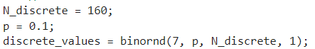

Рис. 2. Код программы.

Таблица 1 – значения ДСВ



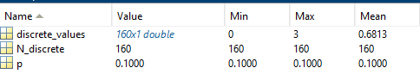

Рис. 3. Workspace.

Задание №2

Сгенерировать N значений непрерывной случайной величины с заданным законом распределения.

Сгенерируем 390 значений непрерывной случайной величины с нормальным законом распределения. Код программы представлен на рис. 4. Таблица со значениями НСВ представлена на таблице 2. Скриншот Workspace представлен на рис. 5.

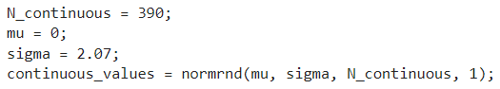

Рис. 4. Код программы.

Таблица 2 – значения НСВ



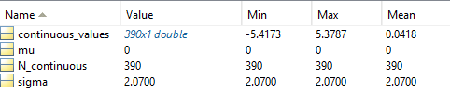

Рис. 5. Workspace.

Задание №3

Код программы представлен на рис. 6. График эмпирической функции распределения непрерывной случайной величины представлен ниже на рис. 7.

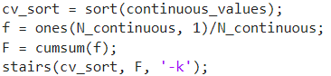

Рис. 6. Код программы.

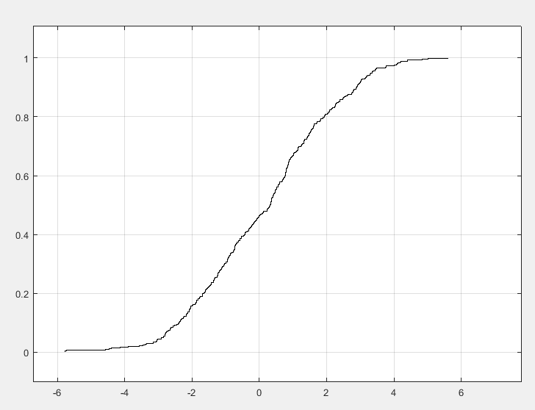

Рис. 7. График.

Задание №4

Найдем параметры нашего распределения с помощью метода максимального правдоподобия. Код программы представлен на рис. 8. Результат выполнения на рис. 9.



Рис. 8. Код программы.

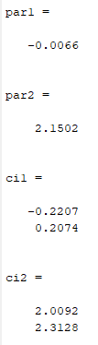

Рис. 9. Результат выполнения.

Проверка гипотезы о соответствии СВ нормальному закону распределения на рис. 10.



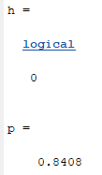

Рис. 10. Проверка гипотезы.

h=0 означает, что гипотеза не отвергается. Если мы отвергнем гипотезу, то ошибемся с вероятностью 0,8408

Проверка гипотезы о соответствии СВ экспоненциальному закону распределения на рис. 11.



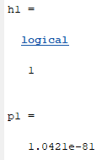

Рис. 11. Проверка гипотезы.

h=1 означает, что гипотеза отвергается. Если мы отвергнем гипотезу, то ошибемся с вероятностью 1.0421e-81

Задание №5

Ниже представлены view data set (рис. 12), числовые характеристики для нормального распределения (рис.13), а также числовые характеристики для логистического распределения (рис. 14). Гистограмма представлен на рис. 15.

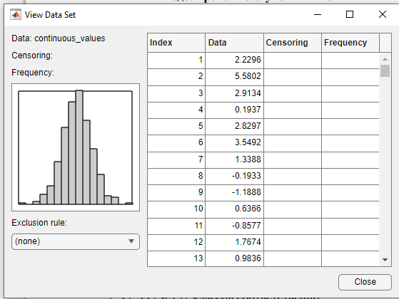

Рис. 12. View Data Set.

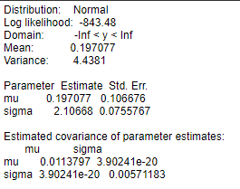

Рис. 13. Чис. хар. норм. распр.

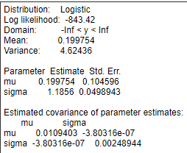

Рис. 14. Чис. хар. логист. распр.

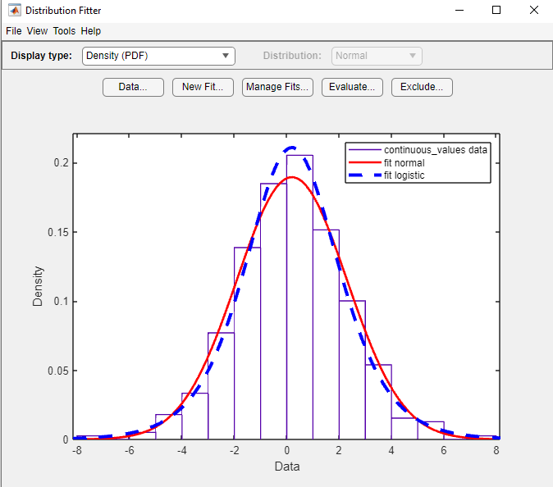

Рис. 15. Гистограмма.

Задание №6

Сгенерировать 100, 1 000, 10 000, 100 000 значений непрерывной случайной величины с заданным законом распределения. Построить гистограммы для 7, 17, 117 и 137 классов соответственно. Код программы представлен на рисунке 16. Гистограммы представлены на рисунках 17-20.

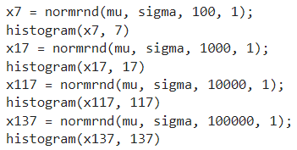

Рис. 16. Код программы.

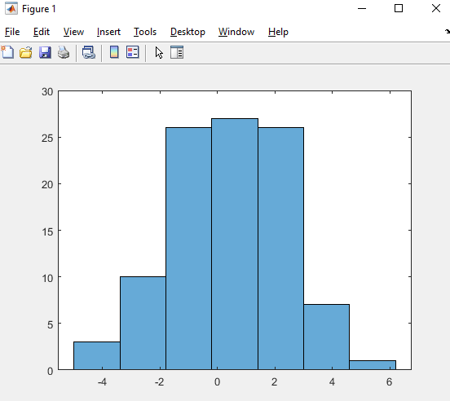

Рис. 17. Гистограмма x7.

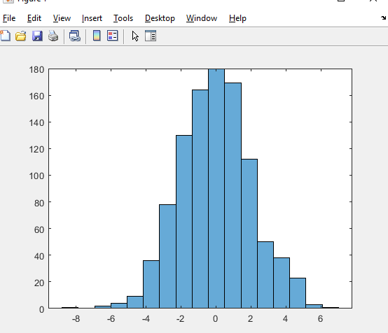

Рис. 18. Гистограмма x17.

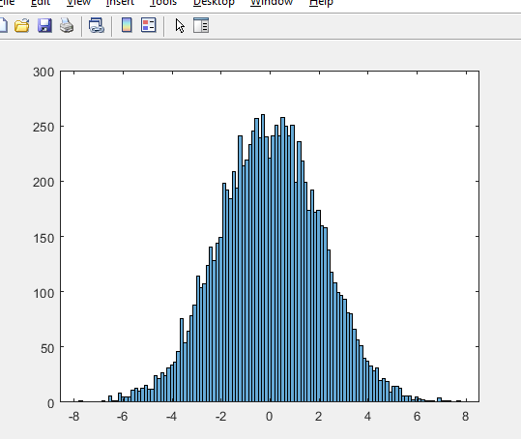

Рис. 19. Гистограмма x117.

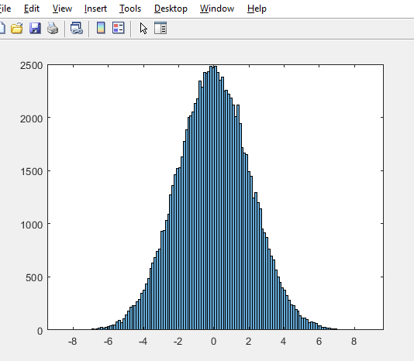

Рис. 20. Гистограмма x137.